EEN KASTEEL VAN STAND VOOR EEN HEER VAN STAND

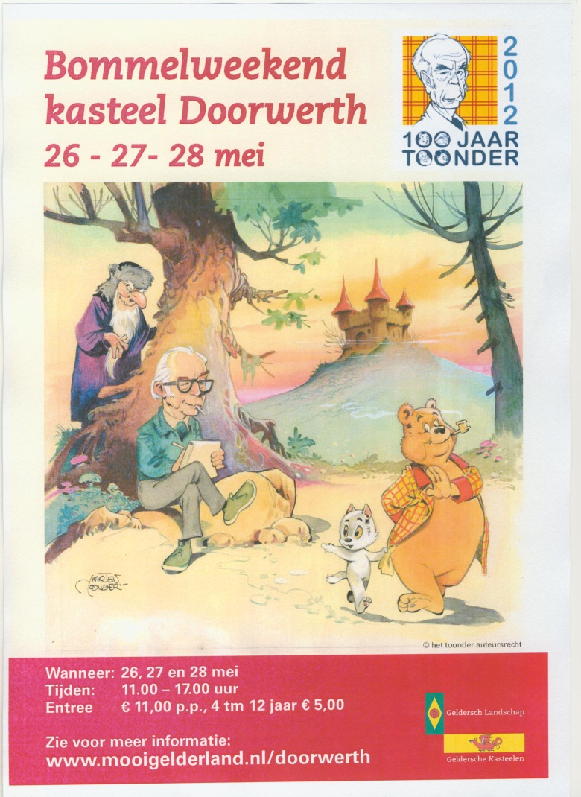

Marten Toonder in Doorwerth
De herdenking van honderd jaar Marten Toonder in het jaar 2012 is aanleiding geweest voor veel activiteiten rondom deze schrijver/tekenaar en zijn oeuvre. Medewerkers van kasteel Doorwerth hebben in dit kader een unieke manifestatie mogelijk gemaakt rond de Pinksterdagen van dit jaar met een rijk gevarieerd programma rondom Toonder.

Uniek is dit project zeker te noemen, want een echte Toonderherdenking dient plaats te vinden in een kasteel waar een heer van stand zich thuis voelt. Kom daar nog maar eens om, als u begrijpt wat ik bedoel.

Belangrijke activiteiten waren:
- De officiële opening door Querulijn Xaverius markies de Canteclaer van Barneveldt
- De tentoonstelling in het kasteel
- De uitzending van het hoorspel ‘Het einde van eindeloos’
- De diavoorstelling van oude Tom Poes filmstrookjes
- De Bommelbeurs in de voorhof
- De Toonderlezingen/powerpointpresentaties in het kasteel
- Een voorstelling in de Ridderzaal door het Vorstelijk Theater van Ridder Richard
- De speurtocht voor de kinderen
- Voor de kinderen: kleurplaten, teksten maken bij de Bommelstrips en Bommelplacemats maken
- Vertoning van oude animatiefilms uit de Toonder studio’s
- De aankleding en culinaire verzorging in Bommelsfeer door restaurant De Zalmen

- Opening door Markies de Canteclaer

Op zaterdag 26 mei rond 11 uur ontsloot de markies de Canteclaer de zware deur van zijn slot en ontwaarde tot zijn ontzetting onder aan de kasteeltrap een menigte niet adellijk volk dat beslag had gelegd op de ‘basse cour’ van het slot.
De markies was bereid het crapule in welgekozen termen toe te spreken, ja zelfs een van zijn poëmen te reciteren. Hij berustte daarna in het feit dat het janhagel de Pinksterdagen zijn slot zou frequenteren, in de wetenschap dat de nouveau-riche eh…Bommel hem slechts tot hoger aanzien en onderscheid kon brengen met zijn aanwezigheid.

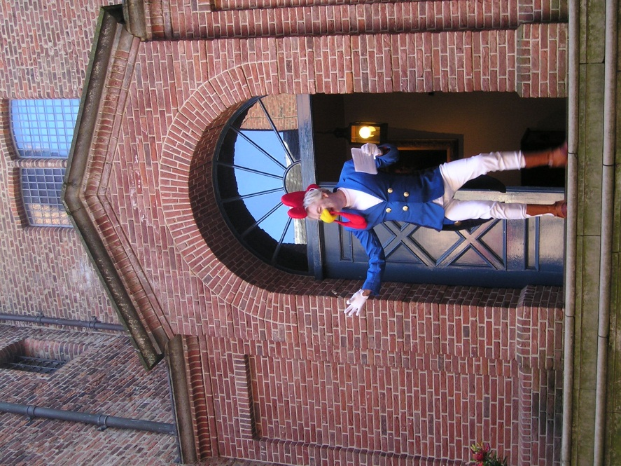

Na de opening begaf de markies zich onder het volk en verhoogde de feestsfeer met minzame kout die de harten der burgers verwarmde.

- De tentoonstelling in het kasteel

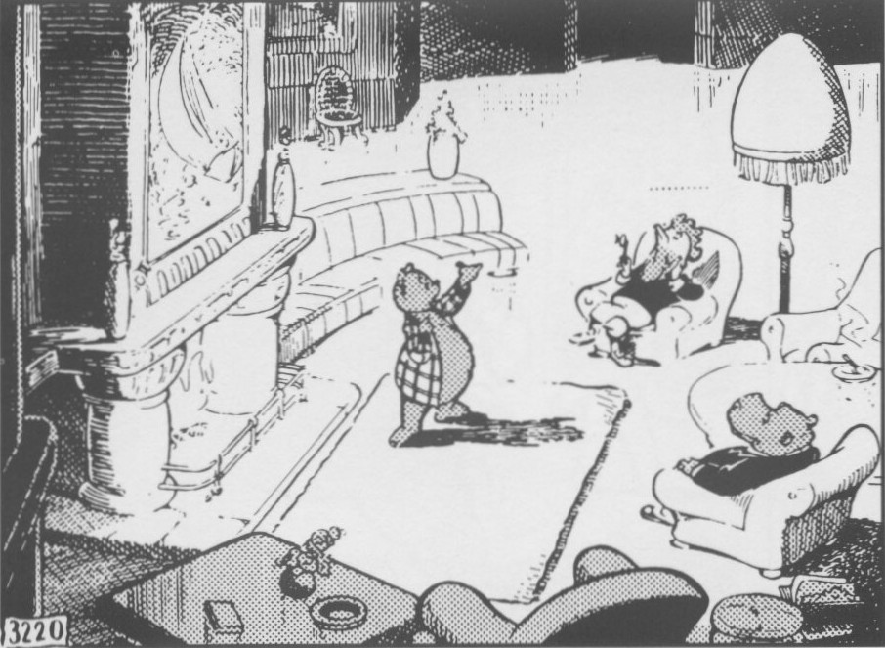

Ziet u deze eeuwenoude schouw? Die heb ik zelf zo laten metselen. Ach ja, men kan aan een Bommel gerust dat soort dingen overlaten.

In alle zalen van het kasteel waren passende illustraties en teksten uit de Bommelsaga geplaatst, zodat een rondgang door de kasteelruimtes tegelijkertijd een tocht werd waarin de bezoeker, dankzij Toonders tekentalent en ironische taalgebruik, kennis kon nemen van de diepere gevoelens van een heer van stand.
In de torenkamer werd doorlopend het hoorspel van het laatste verhaal uit de Bommelsaga ten gehore gebracht: ‘HET EINDE VAN EINDELOOS’. Deze kamer was ook als leeszaal ingericht. Daardoor kreeg deze zaal tevens de bestemming van een gezellige ontmoetingsruimte.

Een mini-tentoonstelling in vier vitrines gaf een beknopt overzicht van de vele producten die in de afgelopen jaren als ‘Bommelaria’ over ons werden uitgestrooid. Daarbij bevonden zich ook de nodige antiquarische uitgaven die zowel nostalgische als hebberige gevoelens bij menig liefhebber van Toonders oeuvre opwekten.

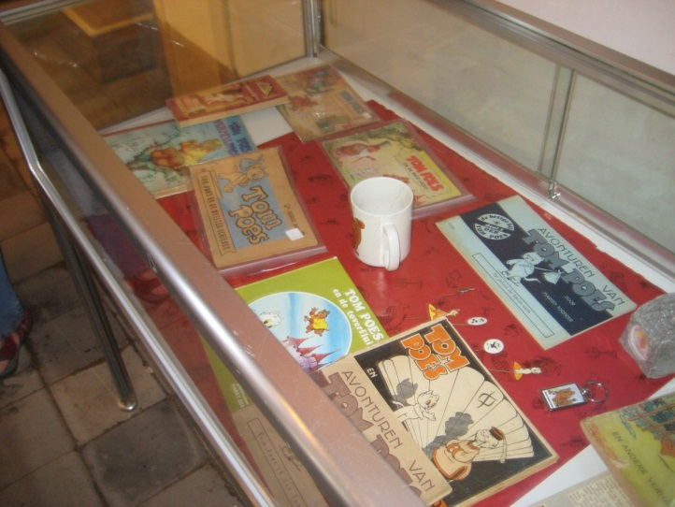

- De diavoorstelling
In 1947 werd een serie Tom Poes verhalen op diastroken uitgegeven. De MTVC en Museum De Bommelzolder hebben deze verhalen gedigitaliseerd, zodat deze oude verhalen in het kasteel konden worden vertoond met moderne apparatuur.

- De beurs
In de voorhof werd op de zaterdag voor Pinksteren een grote Bommelverzamelaarsbeurs gehouden, georganiseerd door de MTVC. Dankzij het schitterende weer lokte dit veel liefhebbers van het werk van Toonder naar het kasteel. Het aanbod aan allerlei Bommelaria, waaronder ook zeer kostbaar antiquarisch materiaal was groot. Het aantal bezoekers overtrof de verwachtingen en het schitterende weer vervolmaakte deze beurs.

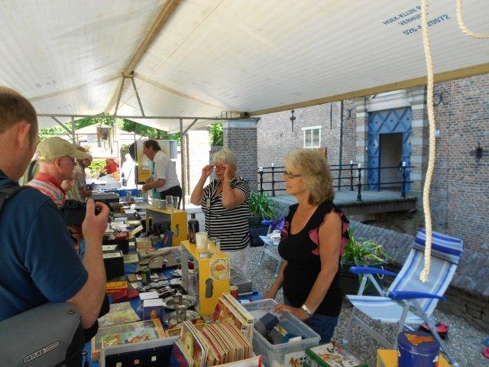

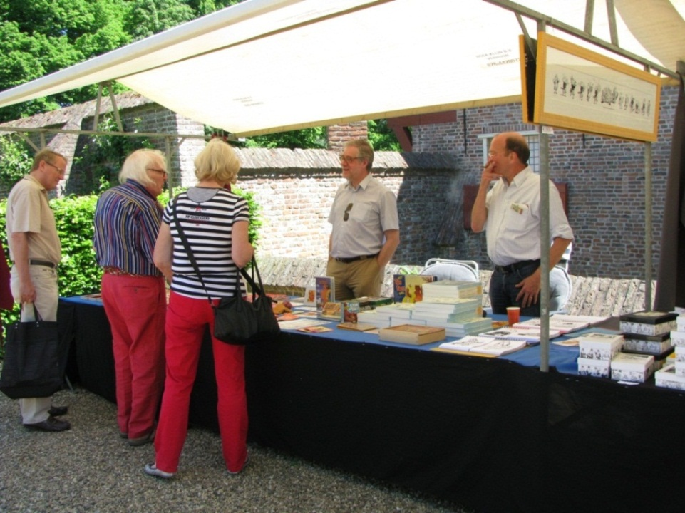
- Toonderlezingen
Op alle drie de dagen werden Toonderlezingen gehouden in de Jacques P. Thijssezaal.
Pim Oosterheert hield drie PowerPointpresentaties op
zaterdag en zondag.

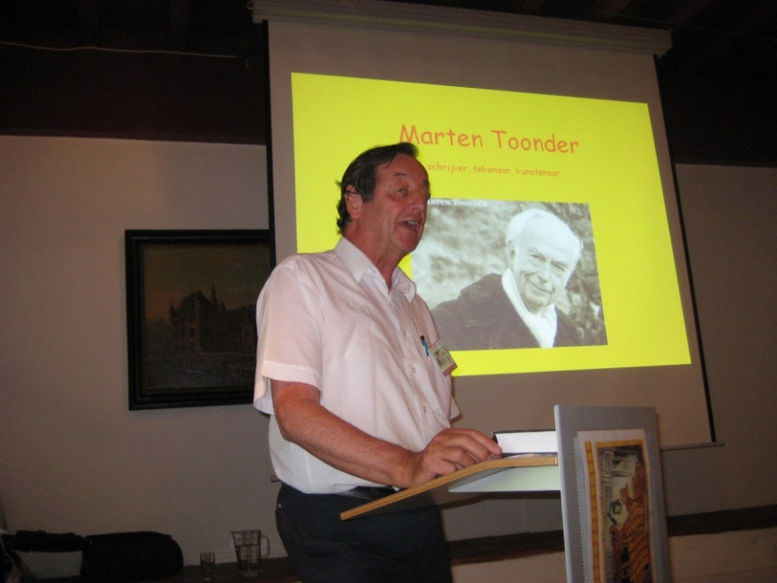

Jenno Witsen hield een presentatie met als uitgangspunt zijn Bommel Reisgids. Alle lezingen waren volgeboekt en de reacties waren lovend.

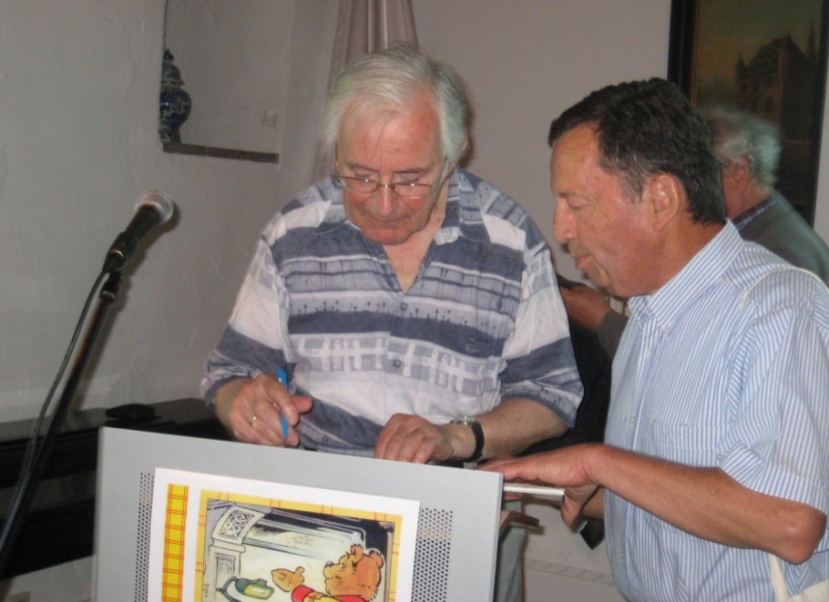

- Het vorstelijk theater van ridder Richard (Salemink)
In de ridderzaal werd een aantal voorstellingen gegeven door het vorstelijk theater Parbleu. Ridder Richard toverde enkele figuren uit de Bommelsaga op het toneel, waaronder de zwarte magister Hocus P. Pas, heer Bommel en de trouwe bediende Joost. De markies ontbrak ook niet. Hij strooide zijn veren, in de vorm van tissues over het toneel. Joost werd opgedragen de rommel op te ruimen.

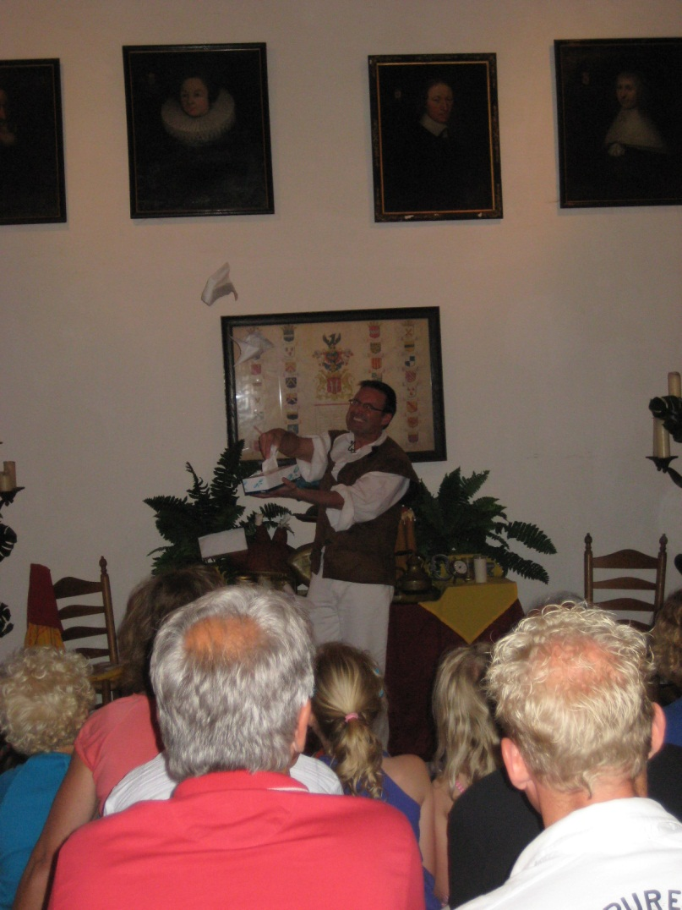

- Een Bommelspeurtocht
Voor de kinderen was in het kasteel een zoektocht door Bommelstein uitgezet. Door alle zalen van het kasteel te bezoeken konden ze de vragenlijst met makkelijke, maar ook moeilijke vragen over de heer van stand proberen te beantwoorden.
Uitgeverij De Bezige Bij stelde voor deze wedstrijd prijzen beschikbaar in de vorm van het boekje ‘De Nieuwe IJstijd’, een heruitgave van een Tom Poesverhaal uit 1947, die ter gelegenheid van de opvoering van een gelijknamige musical in het land werd vertoond door het gezelschap ‘Opus One’.

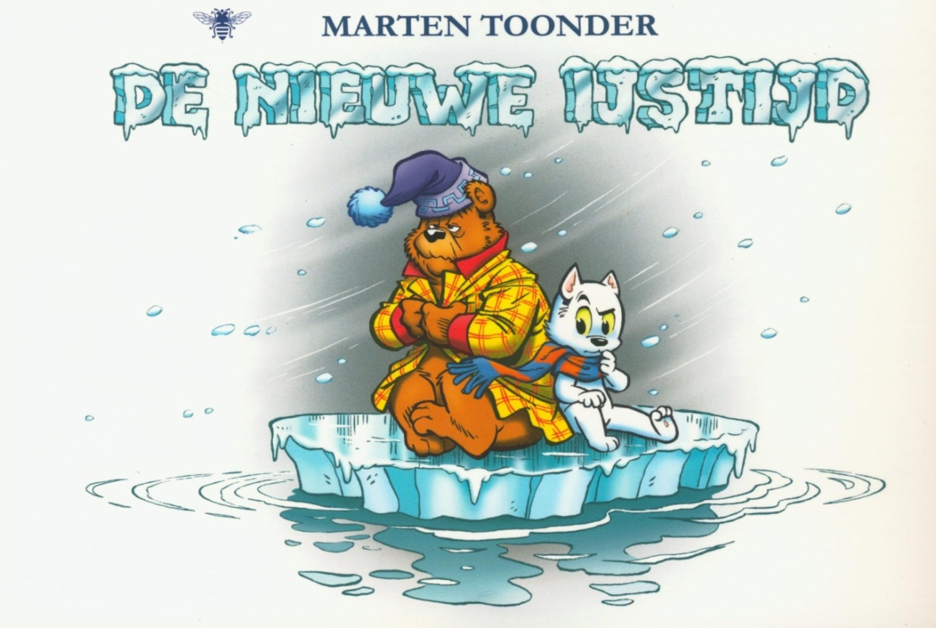

- Voor de kinderen
Tekeningen van Toonder konden worden ingekleurd. Ook konden de kinderen eigen teksten schrijven onder de Bommelstrips. Verder bestond de mogelijkheid om zelf placemats te maken.

- Vertoning animatiefilms
In de ‘voorouderlijke berenzaal’ werden animatiefilms vertoond uit een grijs verleden, gemaakt in de Toonder Studio’s. Deze vertoning werd zeer druk bezocht.

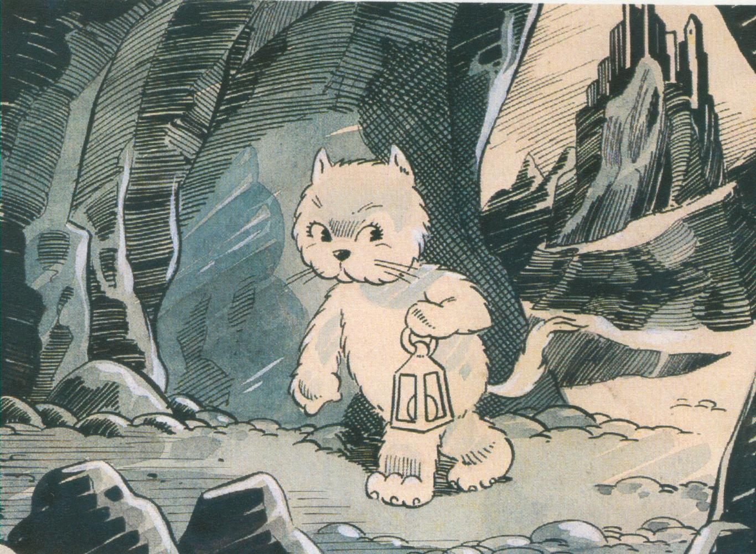

10. De inwendige mens
In het kasteelrestaurant ‘De Zalmen’ was de inrichting op waardige wijze aangepast. Uitgever Ton Paauw verfraaide het interieur met door hem uitgegeven prenten. Heer Bommel had zijn serviesgoed in het restaurant laten uitstallen, zodat de bezoekers zich konden vergapen aan het barokke aardewerk waarin de bediende Joost de eenvoudige doch voedzame maaltijden pleegt op te dienen.

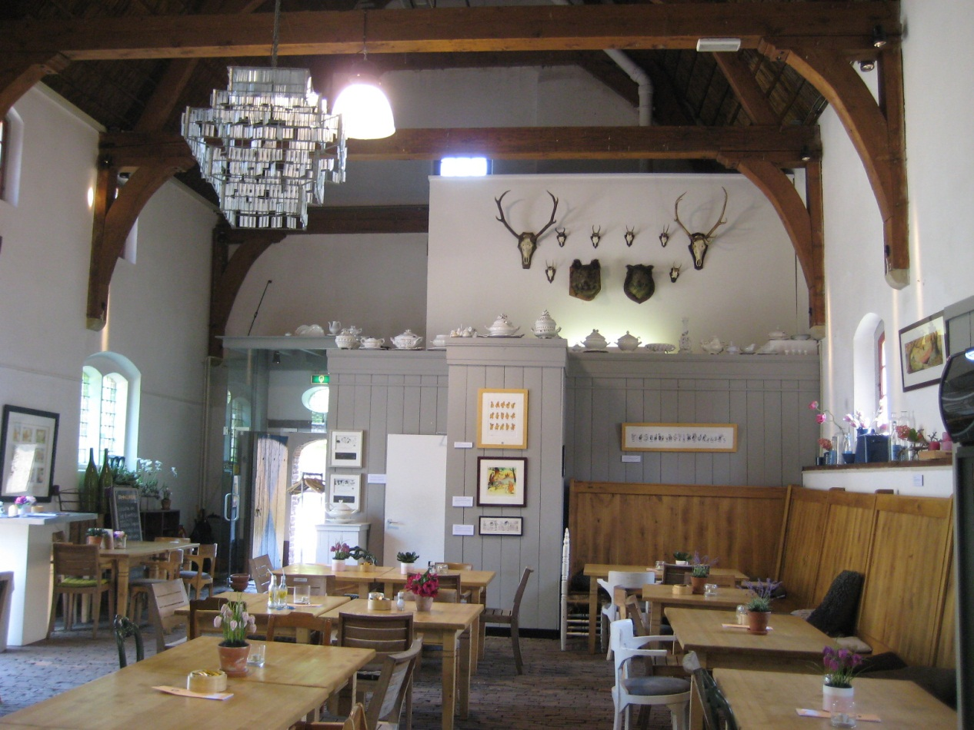

Een aangepaste schotel werd aangeprezen op een echt Bommeliaans menu-bord
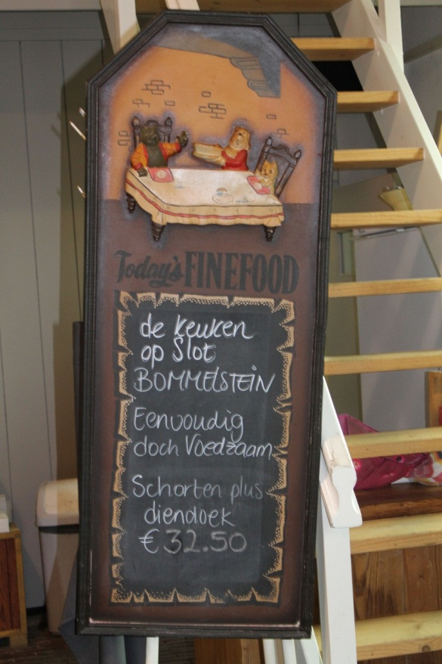
En dan nog dit
Honderd jaar Marten Toonder is het gedenken waard. De medewerkers van kasteel Doorwerth hebben in het Pinksterweekend 2012 gezorgd voor een uitzonderlijke manifestatie als eerbetoon aan de schepper van de Bommelsaga (en natuurlijk nog andere belangrijke beeldverhalen).
De organisatie was mogelijk dankzij de medewerkers en vrijwilligers van kasteel Doorwerth, de Marten Toonder Verzamelaarsclub, museum De Bommelzolder en uitgeverij Ton Paauw.
Het initiatief tot dit eerbetoon ligt bij Liesbeth Kortbeek, vrijwilligster van kasteel Doorwerth, die de stuwende kracht achter deze manifestatie was, en de kasteelvrouwe en kasteelbeheerder Carine van Ketwich Verschuur.
Daarnaast hebben de volgende personen hun steentje bijgedragen en past hier een woord van dank:
- Camille Courbois: techniek, opstelling van de expositie, bewerking van het hoorspel en de diavoorstelling.
- Truus Vermeer: speurtocht.
- Kitty Brongers: begeleidster bij de activiteiten voor de kinderen.
- Richard Salemink: voorstellingen van het Vorstelijk Theater.
- Jakobine Linthorst: verzorging restaurant ‘De Zalmen’.
- Arnoud Alderlieste (Marten Toonder Verzamelaarsclub): organisatie Bommelbeurs
- Jenno Witsen: Toonderlezing
- Pim Oosterheert (Museum De Bommelzolder): Toonderlezing, inrichting, teksten.
- Ton en Carla Paauw (Uitgeverij Ton Paauw): inrichting restaurant ‘De Zalmen’.
- Stichting Het Toonder Auteursrecht: welwillende toestemming en medewerking.

Verder is er dank verschuldigd aan alle vrijwilligers van kasteel Doorwerth voor hun ruimhartige steun en inzet, als ook aan de medewerkers, die deze dagen tot een groot succes hebben gemaakt.

Pim Oosterheert

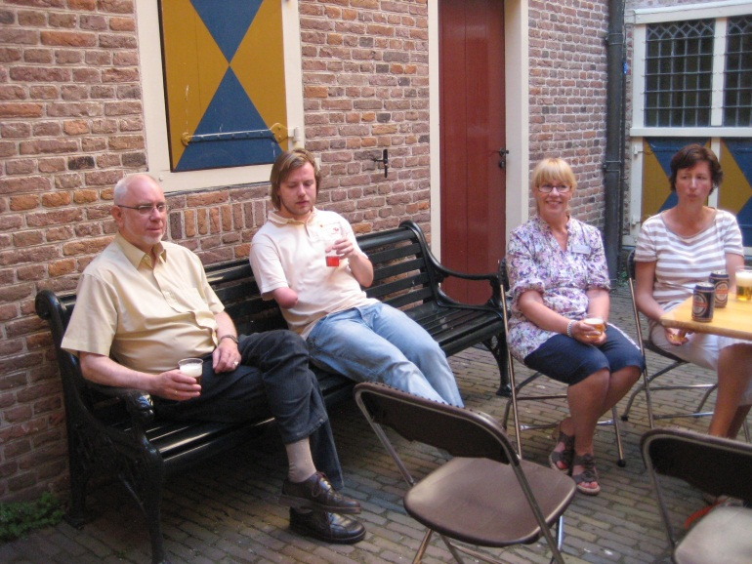
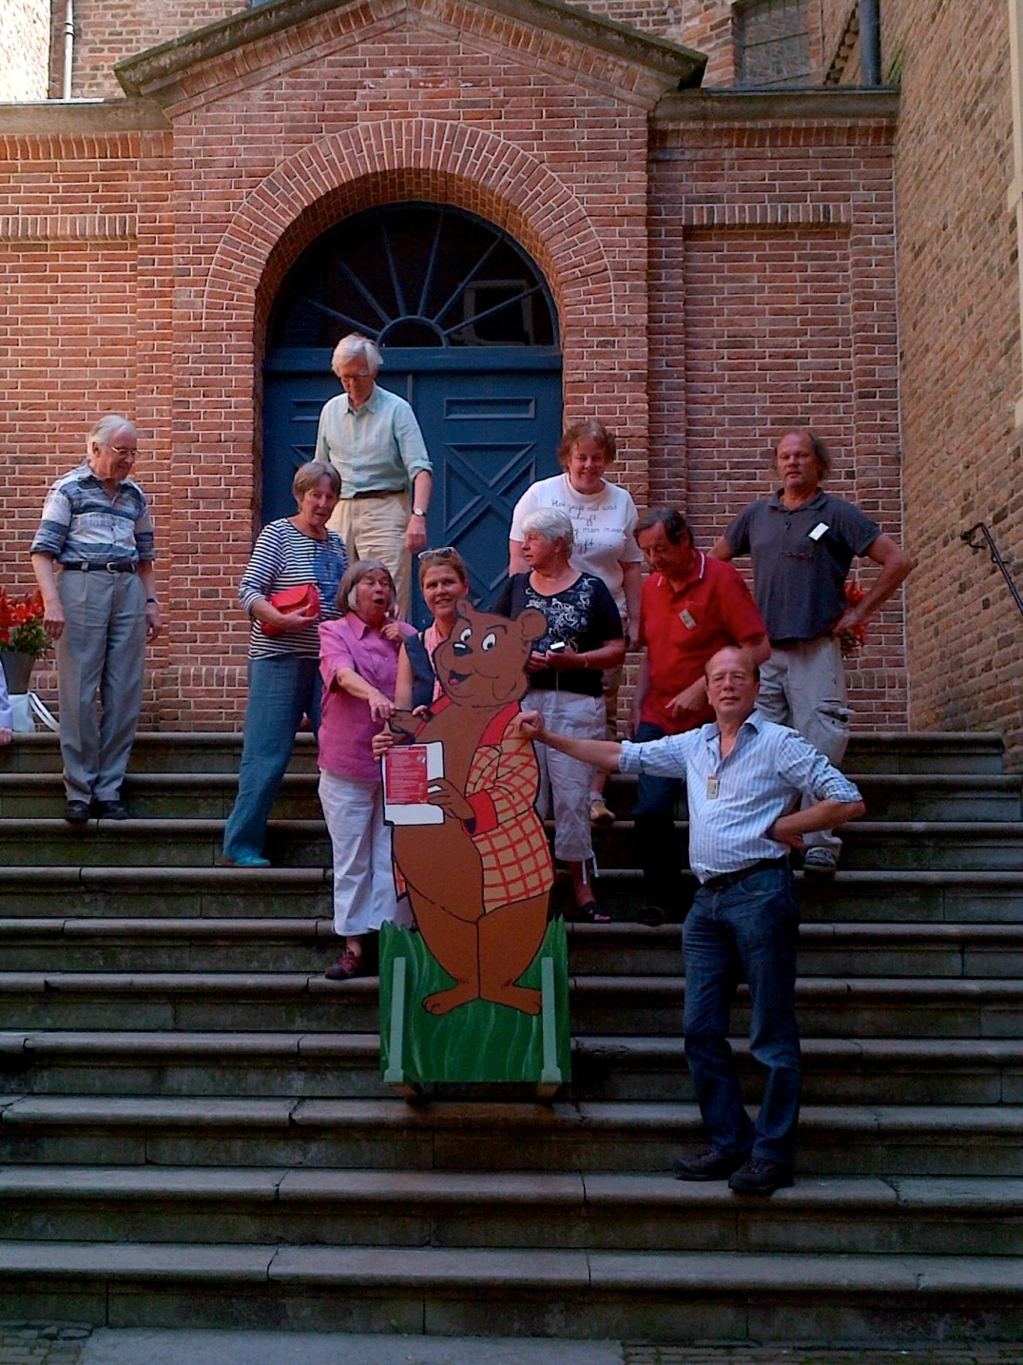

15 juni 2012
Dit verslag wordt u aangeboden door
Museum de Bommelzolder
Weipoortseweg 33
2381 NC Zoeterwoude
www.bommelzolder.nl

